BORU BAŞLIĞI 89-114
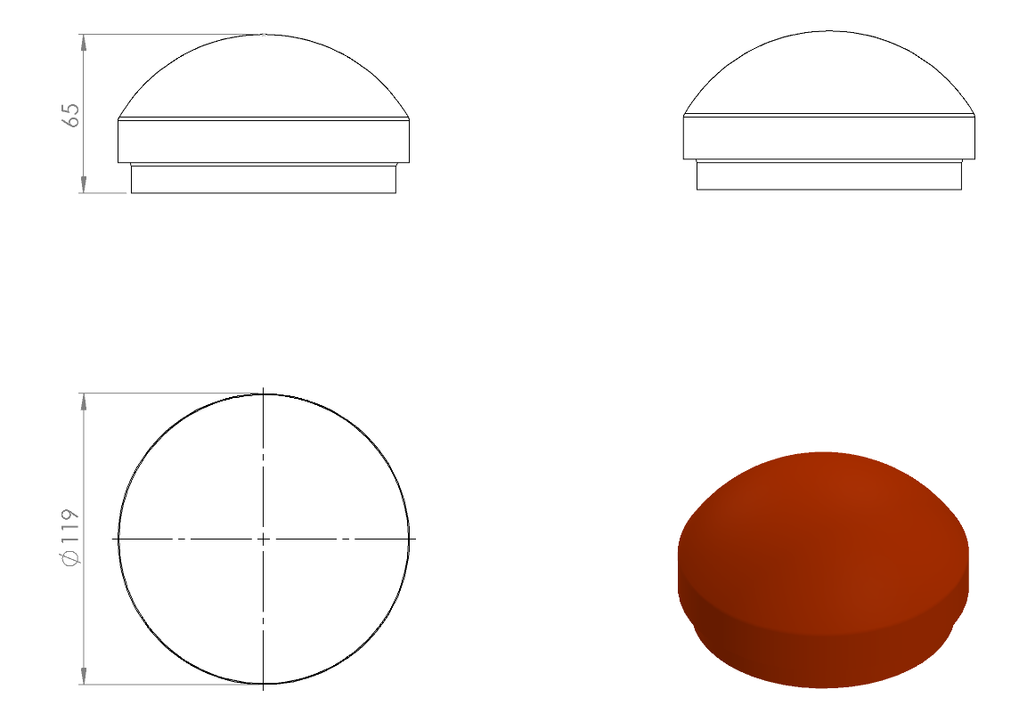
Boru açık yerleri keskin hatları ortadan kaldırmak amacı ile yüksek mukavemetli polietilen malzemeden üretilmiş kapak yardımı ile kapatılacaktır. Dış kuvvetlere dayanabilmesi ve malzemenin iç kısmını yağmur sularından korumak amacıyla, boruyu iki kademeli olarak saracaktır. Yaralanma ve darbeleri engellemek amacıyla yüzeyi oval olacaktır.

